|  |  |  |
| --- | --- | --- |
|  |  |  |
| МИНОБРНАУКИ РОССИИ | | |
| Федеральное государственное бюджетное образовательное учреждение  высшего образования  **«МИРЭА – Российский технологический университет»**  **РТУ МИРЭА** | | |

Институт Информационных технологий

Кафедра Математического обеспечения и стандартизации информационных технологий

**Задание по практической работе**

по дисциплине «Моделирование программных систем»

|  |  |
| --- | --- |
| **Выполнили:**  Студент группы | Ковалев А.Э. |
| **Проверил:** | Образцов В.М. |

2025 г.

***Задание №4***

**Цель работы**: получение экспериментальной модели заводского цеха.

Постановка задачи:

Построить экспериментальную модель заводского цеха используя сети Петри. Использовать в качестве инструмента имитационного моделирования – Anylogic 8 PLE (бесплатная версия).

1. Фаза 1.

Мы начнем с создания простой модели, имитирующей появление поддонов в приемной зоне заводского цеха и их последующее пребывание в зоне хранения.

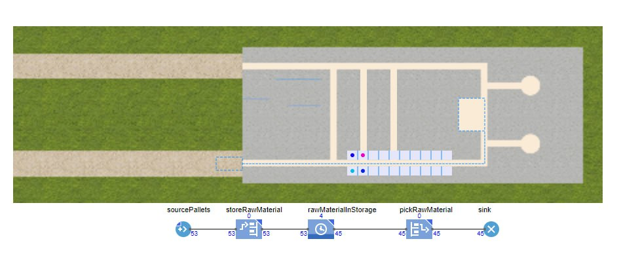

Рис.1 – модель поддонов

1. Фаза 2.

Продолжим создание нашей модели. Теперь мы добавим ресурсы (автопогрузчики), с помощью которых будет производиться как помещение поддонов в стеллаж, так и их последующее перемещение в производственную зону.

Ресурсами нашей модели являются автопогрузчики, перемещающие поддоны из зоны разгрузки в стеллаж, а затем доставляющие поддоны из стеллажа в производственную зону. Каждый набор ресурсов задается в AnyLogic блоком библиотеки ResourcePool

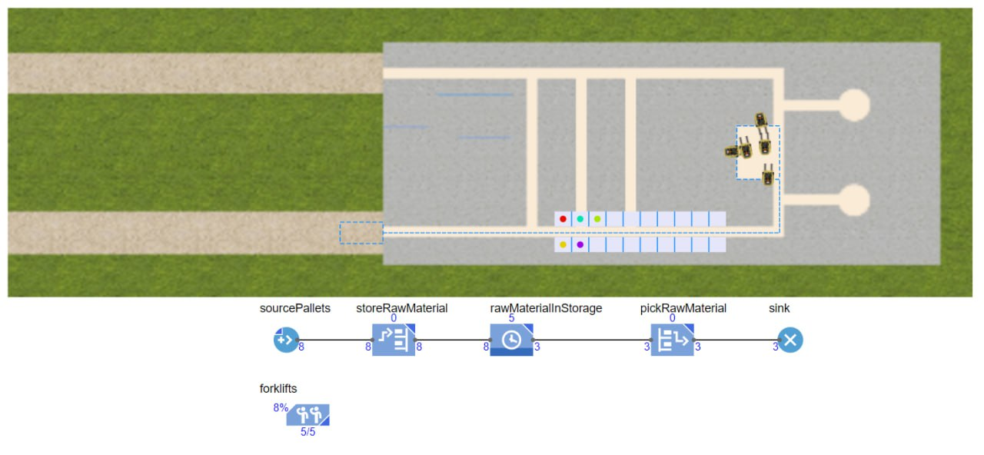

Рис.2 – грузчики

1. Фаза 3.

Давайте теперь добавим трехмерную анимацию моделируемого нами процесса. Начнем с добавления камеры.

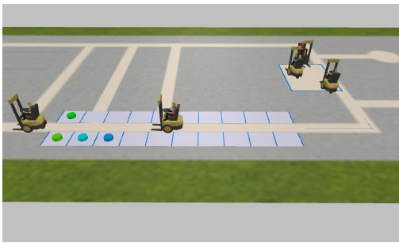

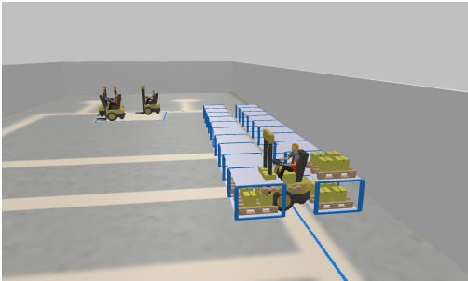

Рис.3 – 3d представление

1. Фаза 4.

На этом этапе обучения мы добавим фуры, доставляющие поддоны на завод. Начнем с создания еще одного типа агента, задающего фуру.

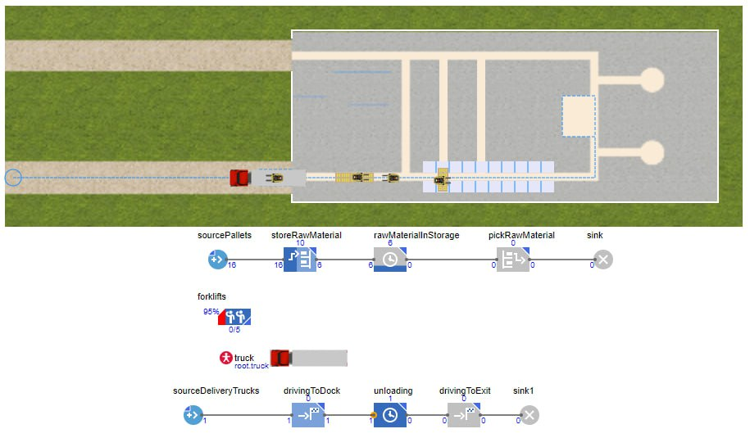

Рис.4 – фуры

1. Фаза 5.

На этом этапе обучения мы добавим в модель станки с ЧПУ, на которых будет производиться изготовление готовой продукции. Давайте начнем с задания мест расположения станков с помощью точечных узлов. Нам потребуется нарисовать пути, чтобы подключить оба эти узла к нашей сети. Эти пути потребуются автопогрузчикам для подъезда к станкам.

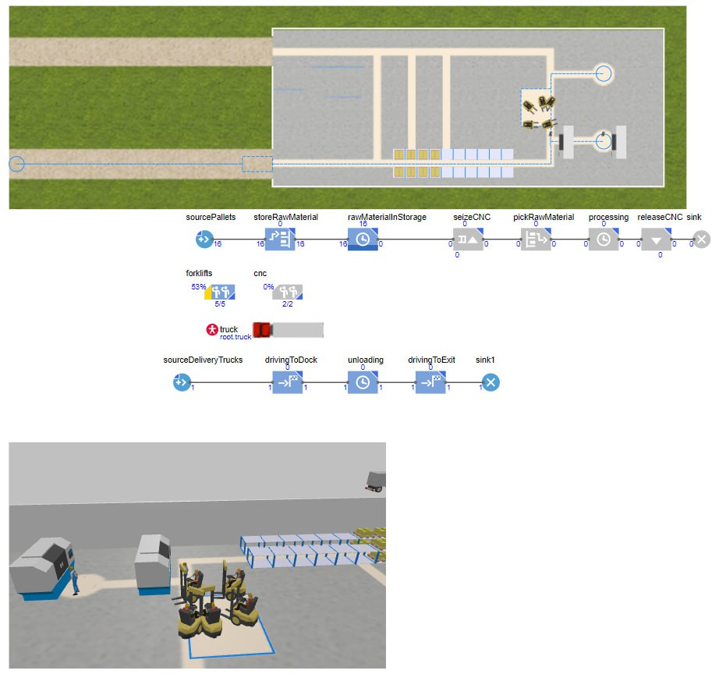

Рис.5 – ЧПУ

# Вывод

В ходе практической работы была разработана экспериментальная модель заводского цеха с использованием сетей Петри и инструмента AnyLogic 8 PLE, включающая поэтапное моделирование логистики поддонов: от их поступления в приемную зону и хранения до транспортировки автопогрузчиками в производственную зону, с последующим добавлением 3D-анимации, агентов-фур для доставки и станков с ЧПУ, подключенных к логистической сети.